Dno obrasca

Grafički izraz "-|/|----()" predstavlja:

Odaberite jedan odgovor.

|  |  |  |
| --- | --- | --- |
|  | a. invertiranje izlaznog signala Netočno |  |
|  | b. niti jedan odgovor nije točan Netočno |  |
|  | c. poistovjećivanje ulaznog signala Netočno |  |
|  | d. invertiranje ulaznog signala Točno |  |

"On-line display" omogućuje:

Odaberite jedan odgovor.

|  |  |  |
| --- | --- | --- |
|  | a. niti jedan odgovor nije točan Netočno |  |
|  | b. prebacivanje programa iz PLC uređaja na PC računalo Netočno |  |
|  | c. praćenje rada PLC programa na PC računalu u realnom vremenu Točno |  |
|  | d. prikaz aktualne verzije PLC programa na PC računalu Netočno |  |

Dijagramu toka na slici odgovara programski segment: 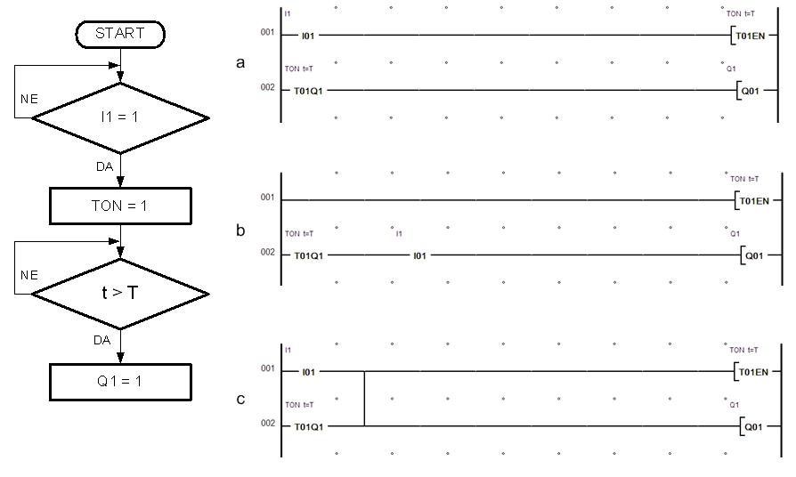

Odaberite jedan odgovor.

|  |  |  |
| --- | --- | --- |
|  | b Netočno |  |
|  | a Točno |  |
|  | niti jedan odgovor nije točan Netočno |  |
|  | c Netočno |  |

Logička jednadžba za programski segment prema slici je:

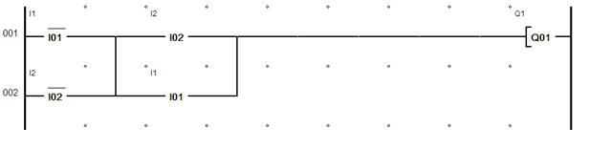

Odaberite jedan odgovor.

|  |  |  |
| --- | --- | --- |
|  | a. Q1 = (/I1 * /I2) + (I2 * I1) Netočno |  |
|  | b. niti jedan odgovor nije točan Netočno |  |
|  | c. Q1 = (/I1 + /I2) * (I2 + I1) Točno |  |
|  | d. Q1 = (/I1 + I2) * (/I2 + I1) Netočno |  |

Logička jednadžba za programski segment prema slici je:

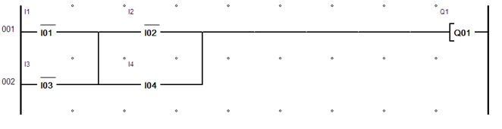

Odaberite jedan odgovor.

|  |  |  |
| --- | --- | --- |
|  | a. Q1 = /I1 + /I3 * /I2 + I4 Netočno |  |
|  | b. Q1 = /I1 * /I2 + /I3 + I4 Netočno |  |
|  | c. Q1 = (/I1 + /I3) * (/I2 + I4) Točno |  |
|  | d. niti jedan odgovor nije točan Netočno |  |

Tablica istine za programski segment prema slici je:

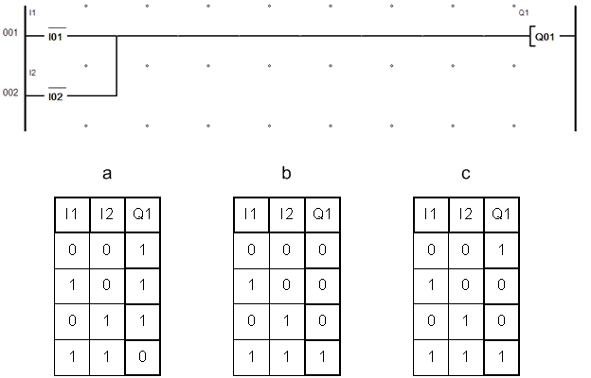

Odaberite jedan odgovor.

|  |  |  |
| --- | --- | --- |
|  | c Netočno |  |
|  | b Netočno |  |
|  | a Točno |  |
|  | niti jedan odgovor nije točan Netočno |  |

Tablica istine za programski segment prema slici je:

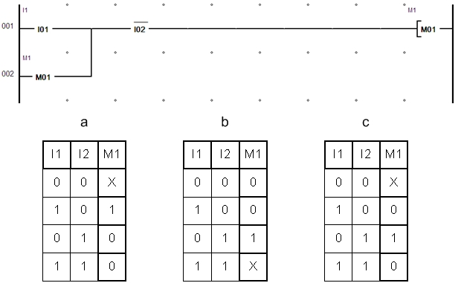

Odaberite jedan odgovor.

|  |  |  |
| --- | --- | --- |
|  | b Netočno |  |
|  | c Netočno |  |
|  | niti jedan odgovor nije točan Netočno |  |
|  | a Točno |  |

Ako signal na ulazu I1 traje 7 sekundi, stanje brojača C1 u programskom segmentu na slici će nakon toga biti:

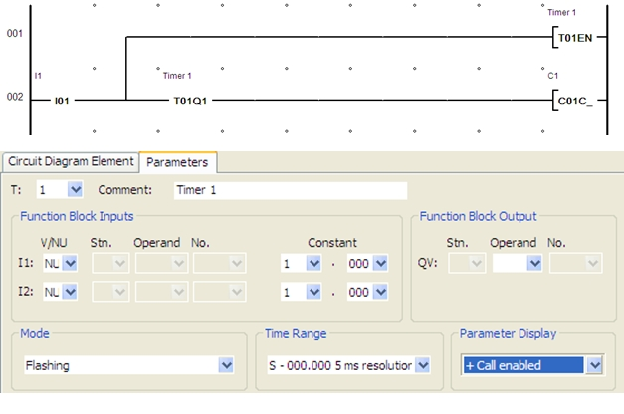

Odaberite jedan odgovor.

|  |  |  |
| --- | --- | --- |
|  | a. 7 Netočno |  |
|  | b. niti jedan odgovor nije točan Netočno |  |
|  | c. 4 Točno |  |
|  | d. 1 Netočno |  |

Aktiviranje izlaza Q1 za programski segment prema slici postiže se kombinacijom ulaznih signala:

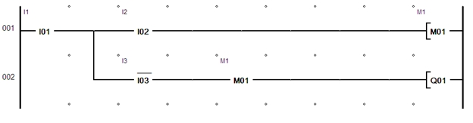

Odaberite jedan odgovor.

|  |  |  |
| --- | --- | --- |
|  | a. I1=1, I2=0, I3=1 Netočno |  |
|  | b. niti jedan odgovor nije točan Netočno |  |
|  | c. I1=1, I2=0, I3=0 Netočno |  |
|  | d. I1=1, I2=1, I3=0 Točno |  |

Aktiviranje izlaza Q1 za programski segment prema slici postiže se kombinacijom ulaznih signala:

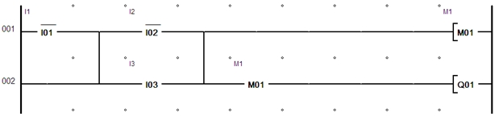

Odaberite jedan odgovor.

|  |  |  |
| --- | --- | --- |
|  | a. I1=0, I2=0, I3=1 Točno |  |
|  | b. I1=0, I2=1, I3=0 Netočno |  |
|  | c. niti jedan odgovor nije točan Netočno |  |
|  | d. I1=1, I2=1, I3=0 Netočno |  |

2. pokusaj

Ako su I1=1, I2=1 i I3=1, varijabla Q prema izrazu: "I1--I2--I3---------/Q" bit će:

Odaberite jedan odgovor.

|  |  |  |
| --- | --- | --- |
|  | a. niti jedan odgovor nije točan Netočno |  |
|  | b. 1 Netočno |  |
|  | c. 0 Točno |  |
|  | d. 3 Netočno |  |

Programska "funkcija" PLC programa određuje odnos:

Odaberite jedan odgovor.

|  |  |  |
| --- | --- | --- |
|  | a. niti jedan odgovor nije točan Netočno |  |
|  | b. funkcioniranja programskog brojila Netočno |  |
|  | c. jedne ulazne i jedne izlazne varijable Točno |  |
|  | d. jednog bloka ulaznih i izlaznih varijabli Netočno |  |

Zadano je početno stanje programskog segmenta na slici: I1=0, I2=0, M1=0. Ako se na ulaze I1 i I2 istovremeno dovede impuls trajanja Tp, vremenski dijagram izlaza Q1 bit će: 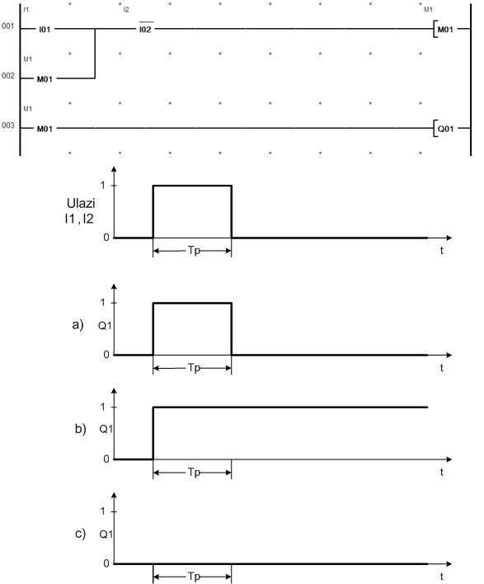

Odaberite jedan odgovor.

|  |  |  |
| --- | --- | --- |
|  | b Netočno |  |
|  | c Točno |  |
|  | a Netočno |  |
|  | niti jedan odgovor nije točan Netočno |  |

Logička jednadžba za programski segment prema slici je:

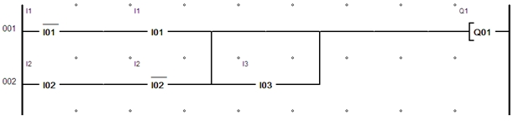

Odaberite jedan odgovor.

|  |  |  |
| --- | --- | --- |
|  | a. Q1 = (/I1 + I2) * (I1 + /I2) +I3 Netočno |  |
|  | b. niti jedan odgovor nije točan Netočno |  |
|  | c. Q1 = 0 Točno |  |
|  | d. Q1 = (/I1 + I1) * (I2 + /I2) * I3 Netočno |  |

Logička jednadžba za programski segment prema slici je:



Odaberite jedan odgovor.

|  |  |  |
| --- | --- | --- |
|  | a. Q1 = (/I1 + I2) * (/I2 + I1) Netočno |  |
|  | b. Q1 = (/I1 + /I2) * (I2 + I1) Točno |  |
|  | c. Q1 = (/I1 * /I2) + (I2 * I1) Netočno |  |
|  | d. niti jedan odgovor nije točan Netočno |  |

Tablica istine za programski segment prema slici je:



Odaberite jedan odgovor.

|  |  |  |
| --- | --- | --- |
|  | c Netočno |  |
|  | b Netočno |  |
|  | niti jedan odgovor nije točan Netočno |  |
|  | a Točno |  |

Tablica istine za programski segment prema slici je:

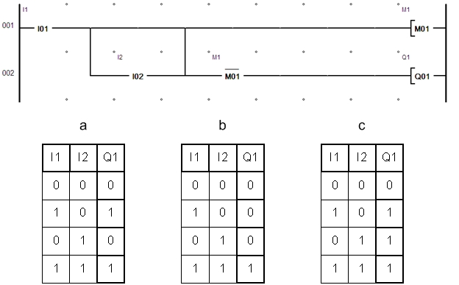

Odaberite jedan odgovor.

|  |  |  |
| --- | --- | --- |
|  | niti jedan odgovor nije točan Točno |  |
|  | b Netočno |  |
|  | c Netočno |  |
|  | a Netočno |  |

Ako signal na ulazu I1 traje 7 sekundi, stanje brojača C1 u programskom segmentu na slici će nakon toga biti:

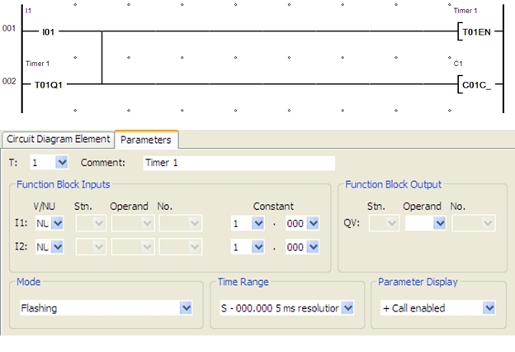

Odaberite jedan odgovor.

|  |  |  |
| --- | --- | --- |
|  | a. 1 Točno |  |
|  | b. niti jedan odgovor nije točan Netočno |  |
|  | c. 3 Netočno |  |
|  | d. 5 Netočno |  |

Aktiviranje izlaza Q1 za programski segment prema slici postiže se kombinacijom ulaznih signala: 

Odaberite jedan odgovor.

|  |  |  |
| --- | --- | --- |
|  | a. niti jedan odgovor nije točan Netočno |  |
|  | b. I1=0, I2=1, I3=0 Netočno |  |
|  | c. I1=0, I2=0, I3=1 Točno |  |
|  | d. I1=1, I2=1, I3=0 Netočno |  |

Aktiviranje izlaza Q1 za programski segment prema slici postiže se kombinacijom ulaznih signala: 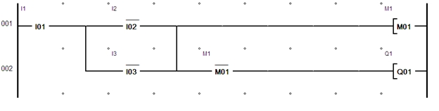

Odaberite jedan odgovor.

|  |  |  |
| --- | --- | --- |
|  | a. I1=1, I2=1, I3=0 Netočno |  |
|  | b. I1=1, I2=0, I3=1 Netočno |  |
|  | c. niti jedan odgovor nije točan Točno |  |
|  | d. I1=1, I2=0, I3=0 Netočno |  |

3. pokušaj

Ako su I1=1, I2=1 i I3=1, varijabla Q prema izrazu: "I1--I2--I3---------/Q" bit će:

Odaberite jedan odgovor.

|  |  |  |
| --- | --- | --- |
|  | a. niti jedan odgovor nije točan Netočno |  |
|  | b. 0 Točno |  |
|  | c. 1 Netočno |  |
|  | d. 3 Netočno |  |

"On-line programming" je postupak:

Odaberite jedan odgovor.

|  |  |  |
| --- | --- | --- |
|  | a. daljinskog unosa programa u PLC uređaj putem komunikacijske linije Netočno |  |
|  | b. niti jedan odgovor nije točan Netočno |  |
|  | c. programiranja PLC uređaja pomoću namjenske tipkovnice Netočno |  |
|  | d. mijenjanja programa u PLC uređaju tijekom izvođenja programa Točno |  |

Dijagramu toka na slici odgovara programski segment:



Odaberite jedan odgovor.

|  |  |  |
| --- | --- | --- |
|  | b Netočno |  |
|  | c Netočno |  |
|  | niti jedan odgovor nije točan Netočno |  |
|  | a Točno |  |

Logička jednadžba za programski segment prema slici je:

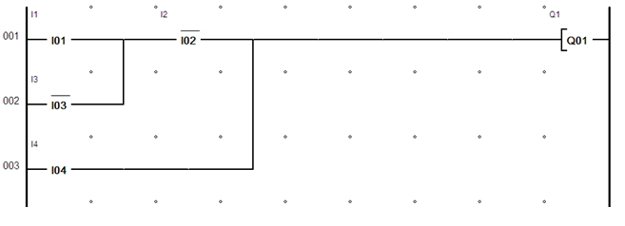

Odaberite jedan odgovor.

|  |  |  |
| --- | --- | --- |
|  | a. Q1 = (I1 + /I3) * /I2 + I4 Točno |  |
|  | b. Q1 = I1 + /I3 * /I2 + I4 Netočno |  |
|  | c. niti jedan odgovor nije točan Netočno |  |
|  | d. Q1 = I1 * /I2 + /I3 + I4 Netočno |  |

Logička jednadžba za programski segment prema slici je:

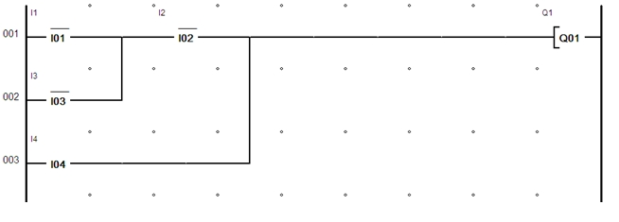

Odaberite jedan odgovor.

|  |  |  |
| --- | --- | --- |
|  | a. niti jedan odgovor nije točan Netočno |  |
|  | b. Q1 = /I1 + /I3 * /I2 + I4 Netočno |  |
|  | c. Q1 = (/I1 + /I3) * /I2 + I4 Točno |  |
|  | d. Q1 = /I1 * /I2 + /I3 + I4 Netočno |  |

Tablica istine za programski segment prema slici je:

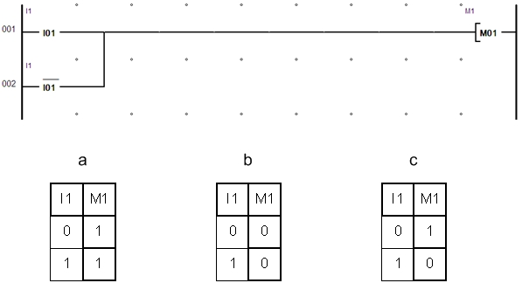

Odaberite jedan odgovor.

|  |  |  |
| --- | --- | --- |
|  | niti jedan odgovor nije točan Netočno |  |
|  | a Točno |  |
|  | c Netočno |  |
|  | b Netočno |  |

Tablica istine za programski segment prema slici je:

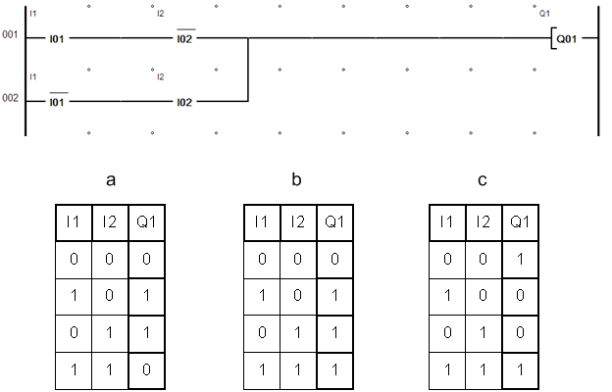

Odaberite jedan odgovor.

|  |  |  |
| --- | --- | --- |
|  | a Točno |  |
|  | c Netočno |  |
|  | niti jedan odgovor nije točan Netočno |  |
|  | b Netočno |  |

Ako signal na ulazu I1 traje 7 sekundi, stanje brojača C1 u programskom segmentu na slici će nakon toga biti:



Odaberite jedan odgovor.

|  |  |  |
| --- | --- | --- |
|  | a. 4 Točno |  |
|  | b. 7 Netočno |  |
|  | c. niti jedan odgovor nije točan Netočno |  |
|  | d. 1 Netočno |  |

Aktiviranje izlaza Q1 za programski segment prema slici postiže se kombinacijom ulaznih signala:

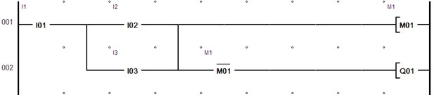

Odaberite jedan odgovor.

|  |  |  |
| --- | --- | --- |
|  | a. I1=1, I2=0, I3=0 Netočno |  |
|  | b. I1=1, I2=1, I3=0 Netočno |  |
|  | c. niti jedan odgovor nije točan Točno |  |
|  | d. I1=1, I2=0, I3=1 Netočno |  |

Aktiviranje izlaza Q1 za programski segment prema slici postiže se kombinacijom ulaznih signala:



Odaberite jedan odgovor.

|  |  |  |
| --- | --- | --- |
|  | a. I1=0, I2=1, I3=0 Netočno |  |
|  | b. I1=0, I2=0, I3=1 Točno |  |
|  | c. niti jedan odgovor nije točan Netočno |  |
|  | d. I1=1, I2=1, I3=0 Netočno |  |